Vi vill veta vad du tycker…  Har du synpunkter på parkeringsverksamheten i Uddevalla kommun?  Berätta det för oss! Vi vill ta del av dina tankar, idéer och synpunkter. Det ger oss en chans att förbättra verksamheten.  Använd kommunens förtryckta blankett ”Tyck till, fråga eller felanmäl”. Den finns tillgänglig i alla våra verksamheter. Du hittar den också på kommunens hemsida www.uddevalla.se/tycktill  Ansvarig för medborgarsynpunkter är Kontaktcenter.  Besöksadress:  Varvsvägen 1  Postadress:  Uddevalla kommun  451 81 Uddevalla  Telefon: 0522-69 60 00  www.uddevalla.se  Vill du kontakta oss kan du ringa 0522-69 60 00 eller skicka e-post till kommunen@uddevalla.se |  |  | Parkeringsverksamhet  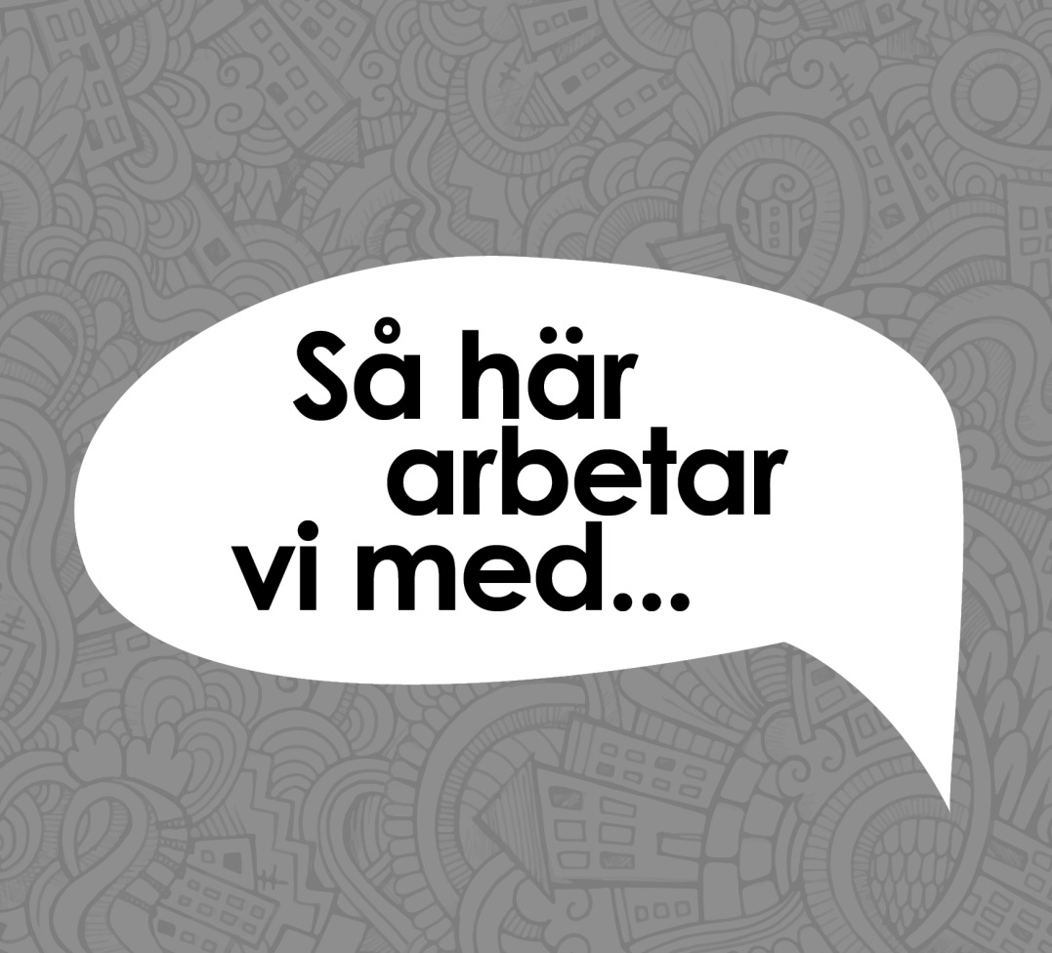  Servicedeklaration antagen av  Samhällsbyggnadsnämnden 2019-12-12
Vår service – din rättighet  Uddevalla kommun har en vision: ” Uddevalla – Hjärtat i Bohuslän  Liv, lust och läge ger livskvalitet”  Ett av kommunens viktiga uppdrag är att erbjuda parkering. För att du som medborgare ska veta vad du har rätt att förvänta dig har samhällsbyggnadsnämnden fastslagit en servicedeklaration.  Servicedeklaration  Parkeringsverksamheten är en självfinansierad verksamhet som täcks via avgifter. I Uddevalla centrum finns ca 1700 kommunala parkeringsplatser där det finns möjlighet att betala med mynt eller efterskottsbetalning med betalkort och med sms/app.  På flera av parkeringsplatserna är det avgiftsfritt dag före söndag och helgdag.  På Kampenhof Väst, Museigatan, Lönner, Simhallen och Östra station kan man parkera upp till 7 dygn.  Hos oss kan du ansöka om parkeringstillstånd för rörelsehindrad, nyttokort, dispenser från lokal trafikföreskrift samt tillfälliga parkerings- och trafiktillstånd som till exempel vid in- och utflyttning. Hos oss kan du även ansöka om förhyrning av parkering. En del av vår verksamhet innebär myndighetsutövning såsom upprättande av trafikföreskrifter, ansvar för trafiksäkerhetsarbetet, omhändertagande av skrotbilar, borttransport av felparkerade fordon, med mera. |  |  | Vi garanterar att  - det finns uppdaterad information om parkeringsverksamheten på hemsidan.  - det tydligt framgår vilka regler som gäller på varje parkeringsplats i form av skyltning.  - det på biljettautomaterna finns tydlig information om betalning.  - det på biljettautomaten finns tydlig information om vart du kan ringa vid felanmälan eller övriga frågor.  - hålla rent och snyggt på parkeringsplatserna.  - du i dina kontakter med oss får ett respektfullt och professionellt bemötande.  Vi förväntar oss att du  - är uppmärksam på att din parkering med betalning av sms/app är med rätt uppgifter och startad.  - vid kontakt med oss har ett respektfullt bemötande.  - följer upprättade parkeringsregler.  - följer anvisningarna på biljettautomaten om betalning samt att du är uppmärksam på vad som står på din parkeringsbiljett.  - vid upptäckt av fel på parkeringsautomater meddelar oss.  - ger oss tips och idéer för att kunna förbättra verksamheten.  Tillsammans  Skapar vi på detta vis goda förutsättningar för en bra parkeringsverksamhet i Uddevalla kommun.

